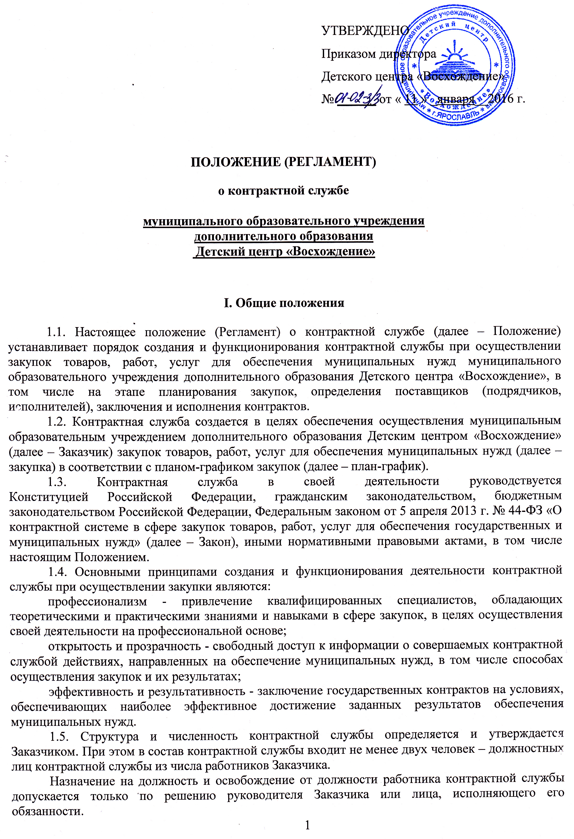
Контрактную службу возглавляет руководитель контрактной службы.
1.6. С 1 января 2016г. должностные лица контрактной службы должны иметь высшее образование или дополнительное профессиональное образование в сфере закупок.
1.7. Должностными лицами контрактной службы не могут быть физические лица, лично заинтересованные в результатах определения поставщиков (подрядчиков, исполнителей), а также лица контрольных органов в сфере закупок, непосредственно осуществляющие контроль в сфере закупок в соответствии с Законом. В случае возникновения у должностного лица контрактной службы обстоятельств, которые могут привести к личной заинтересованности в результатах определения поставщиков (подрядчиков, исполнителей), такое лицо обязано проинформировать об этом руководителя Заказчика в письменной форме в целях исключения его из состава контрактной службы.
1.8. В случае выявления в составе контрактной службы лиц, указанных
в пункте 1.7 настоящего Положения, Заказчик обязан незамедлительно освободить указанных должностных лиц от исполнения ими обязанностей и возложить их на другое должностное лицо, соответствующее требованиям Закона и настоящего Положения.

II. Функции и полномочия контрактной службы

2.1. Контрактная служба осуществляет следующие функции и полномочия.
2.1.1. При планировании закупок:
разрабатывает план закупок;
организует в случае необходимости консультации с поставщиками (подрядчиками, исполнителями) и участвует в таких консультациях в целях определения состояния конкурентной среды на соответствующих рынках товаров, работ, услуг, определения наилучших технологий и других решений для обеспечения муниципальных нужд;
осуществляет подготовку изменений для внесения в план закупок;
организует утверждение плана закупок;
размещает в единой информационной системе в сфере закупок (далее - единая информационная система) план закупок и внесенные в него изменения;
разрабатывает план-график;
осуществляет подготовку изменений для внесения в план-график;
организует утверждение плана-графика;
размещает в единой информационной системе план-график и внесенные в него изменения;
организует обязательное общественное обсуждение закупки товара, работы или услуги в случаях, предусмотренных Законом;
по результатам обязательного общественного обсуждения закупки товара, работы или услуги в случае необходимости вносит изменения в планы закупок, планы-графики, документацию о закупках или организует отмену закупки;
определяет и обосновывает начальную (максимальную) цену контракта;
2.1.2. При определении поставщиков (исполнителей, подрядчиков):
осуществляет подготовку и размещение в единой информационной системе извещений об осуществлении закупок;
осуществляет подготовку и размещение в единой информационной системе документации о закупках и проектов контрактов, внесение изменений в документацию о закупках;
осуществляет подготовку и направление приглашений принять участие в определении поставщиков (подрядчиков, исполнителей) закрытыми способами;
2.1.3. При исполнении, изменении, расторжении контракта:
обеспечивает осуществление закупок, в том числе заключение контрактов;
участвует в рассмотрении дел об обжаловании результатов определения поставщиков (подрядчиков, исполнителей);
осуществляет подготовку материалов для осуществления претензионной работы.
2.2. Контрактная служба осуществляет иные полномочия, предусмотренные Законом.
2.3. В целях реализации функций и полномочий, указанных в пункте 2.1 настоящего Положения, должностные лица контрактной службы обязаны:
1) не допускать разглашения сведений, ставших им известными в ходе проведения процедур определения поставщика (подрядчика, исполнителя), кроме случаев, прямо предусмотренных законодательством Российской Федерации;
2) поддерживать уровень квалификации, необходимый для надлежащего исполнения своих должностных обязанностей;
3) не проводить переговоров с участниками закупок до выявления победителя определения поставщика (подрядчика, исполнителя) процедур закупок, кроме случаев, прямо предусмотренных законодательством Российской Федерации;
4) при необходимости привлекать к своей работе экспертов, экспертные организации в соответствии с требованиями, предусмотренными Законом и иными нормативными правовыми актами;
5) соблюдать иные обязательства и требования, установленные Законом.
2.4. При централизации закупок, предусмотренной положениями Закона, контрактная служба осуществляет функции и полномочия, предусмотренные пунктами 2.1-2.2 настоящего Положения и не переданные соответствующим уполномоченному органу, уполномоченному учреждению, которые осуществляют полномочия на определение поставщиков (подрядчиков, исполнителей).
2.5. Руководитель контрактной службы:
2.5.1. Распределяет обязанности между работниками контрактной службы;
2.5.2. Представляет на рассмотрение Заказчика предложения о назначении на должность и освобождении от должности работников контрактной службы;
2.5.3. Координирует в пределах компетенции контрактной службы работу других структурных подразделений Заказчика;
2.5.4. Осуществляет иные полномочия, предусмотренные Законом.

III. Ответственность работников контрактной службы

3.1. Любой участник закупки, а также осуществляющие общественный контроль общественные объединения, объединения юридических лиц в соответствии с законодательством Российской Федерации имеют право обжаловать в судебном порядке или в порядке, установленном Законом, в контрольный орган в сфере закупок действия (бездействие) должностных лиц контрактной службы, контрактного управляющего, если такие действия (бездействие) нарушают права и законные интересы участника закупки.
3.2. Должностные лица контрактной службы, виновные в нарушении Закона, иных нормативных правовых актов, предусмотренных Законом, а также норм настоящего Положения, несут дисциплинарную, гражданско-правовую, административную, уголовную ответственность в соответствии с законодательством Российской Федерации.

